Федеральное государственное автономное образовательное учреждение

высшего образования

«Национальный исследовательский университет ИТМО»

Факультет программной инженерии и компьютерной техники

Лабораторная работа по информатике №1

Перевод чисел между различными системами счисления

Вариант 70

Выполнил  
Пчелкин Илья Игоревич

P3106

Проверил

канд. техн. наук, доцент

Балакшин П. В.

Санкт-Петербург 2024

Оглавление

Обязательнгое задание 3

Основные этапы вычисления 4

Задание 1. №52 (Рисунок 1) 4

Задание 1. №89 (Рисунок 2) 4

Задание 1. №14(Рисунок 3) 5

Задание 1. №11(Рисунок 4) 5

Задание 2. №20(Рисунок 5) 6

Задание №3 6

Дополнительное задание 7

Заключение 8

Список использованных источников 9

# Обязательнгое задание

1. Определить свой вариант задания с помощью номера в ISU (он же номер

студенческого билета). Вариантом является комбинация 3-й и 5-й цифр.

Т.е. если номер в ISU = 123456, то вариант = 35.

2. На основании номера варианта задания выбрать набор из 4 полученных

сообщений в виде последовательности 7-символьного кода.

3. Построить схему декодирования классического кода Хэмминга (7;4),

которую представить в отчёте в виде изображения.

4. Показать, исходя из выбранных вариантов сообщений (по 4 у каждого –

часть №1 в варианте), имеются ли в принятом сообщении ошибки, и если

имеются, то какие. Подробно прокомментировать и записать правильное

сообщение.

5. На основании номера варианта задания выбрать 1 полученное сообщение в

виде последовательности 11-символьного кода.

6. Построить схему декодирования классического кода Хэмминга (15;11),

которую представить в отчёте в виде изображения.

7. Показать, исходя из выбранного варианта сообщений (по 1 у каждого –

часть №2 в варианте), имеются ли в принятом сообщении ошибки, и если

имеются, то какие. Подробно прокомментировать и записать правильное

сообщение.

8. Сложить номера всех 5 вариантов заданий. Умножить полученное число

на 4. Принять данное число как число информационных разрядов в

передаваемом сообщении. Вычислить для данного числа минимальное

число проверочных разрядов и коэффициент избыточности.

# Основные этапы вычисления

## Задание 1. №52 (Рисунок 1)

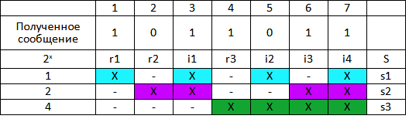

Рисунок 1 — Решение задания 1. №52

s1 = r1 ⊕ i1 ⊕ i2 ⊕ i4 = 1 ⊕ 1 ⊕ 0 ⊕ 1 = 1

s2 = r2 ⊕ i1 ⊕ i3 ⊕ i4 = 0 ⊕ 1 ⊕ 1 ⊕ 1 = 1

s3 = r3 ⊕ i2 ⊕ i3 ⊕ i4 = 1 ⊕ 1 ⊕ 1 ⊕ 0 = 1

S = (s1,s2,s3) = 1,1,1 ⟹ 1112 = 710 ⟹ ошибка в бите i4.

Исправленное сообщение: 1011010

## Задание 1. №89 (Рисунок 2)

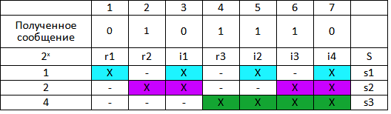

Рисунок 2— Решение задания 1. №89

s1 = r1 ⊕ i1 ⊕ i2 ⊕ i4 = 0 ⊕ 0 ⊕ 1 ⊕ 0 = 1

s2 = r2 ⊕ i1 ⊕ i3 ⊕ i4 = 1 ⊕ 0 ⊕ 1 ⊕ 0 = 0

s3 = r3 ⊕ i2 ⊕ i3 ⊕ i4 = 1 ⊕ 1 ⊕ 1 ⊕ 0 = 1

S = (s1, s2, s3) = 1,0,1 ⟹ 1012 = 510 ⟹ ошибка в бите i2.

Исправленное сообщение: 0101010

## Задание 1. №14(Рисунок 3)

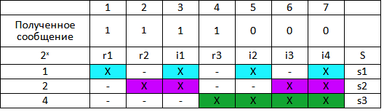

Рисунок 3 — Решение задания 1. №14

s1 = r1 ⊕ i1 ⊕ i2 ⊕ i4 = 1 ⊕ 1 ⊕ 0 ⊕ 0 = 0

s2 = r2 ⊕ i1 ⊕ i3 ⊕ i4 = 1 ⊕ 1 ⊕ 0 ⊕ 0 = 0

s3 = r3 ⊕ i2 ⊕ i3 ⊕ i4 = 1 ⊕ 0 ⊕ 0 ⊕ 0 = 1

S = (s1, s2, s3) = 0,0,1 ⟹ 0012 = 410 ⟹ ошибка в бите r3.

Исправленное сообщение: 1110000

## Задание 1. №11(Рисунок 4)

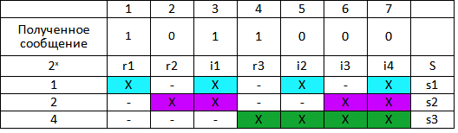

Рисунок 4 — Решение задания 1. №11

s1 = r1 ⊕ i1 ⊕ i2 ⊕ i4 = 1 ⊕ 1 ⊕ 0 ⊕ 0 = 0

s2 = r2 ⊕ i1 ⊕ i3 ⊕ i4 = 0 ⊕ 1 ⊕ 0 ⊕ 0 = 1

s3 = r3 ⊕ i2 ⊕ i3 ⊕ i4 = 1 ⊕ 0 ⊕ 0 ⊕ 0 = 1

S = (s1, s2, s3) = 0,1,1 ⟹ 1102 = 310 ⟹ ошибка в бите i3.

Исправленное сообщение: 1011010

## Задание 2. №20(Рисунок 5)

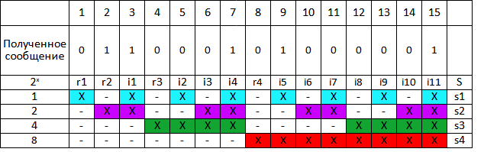

Рисунок 5 - Решение задания №20 ­­ ­

s1 = r1 ⊕ i1 ⊕ i2 ⊕ i4 ⊕ i5 ⊕ i7 ⊕ i9 ⊕ i11 = 1 ⊕ 1 ⊕ 0 ⊕ 1 ⊕ 1 ⊕ 0 ⊕ 0 ⊕ 1 = 1

s2 = r2 ⊕ i1 ⊕ i3 ⊕ i4 ⊕ i6 ⊕ i7 ⊕ i10 ⊕ i11 = 1 ⊕ 1 ⊕ 0 ⊕ 1 ⊕ 0 ⊕ 0 ⊕ 0 ⊕ 1 = 0

s3 = r3 ⊕ i2 ⊕ i3 ⊕ i4 ⊕ i8 ⊕ i9 ⊕ i10 ⊕ i11 = 0 ⊕ 0 ⊕ 0 ⊕ 1 ⊕ 0 ⊕ 0 ⊕ 0 ⊕ 1 = 0

s4 = r4 ⊕ i5 ⊕ i6 ⊕ i7 ⊕ i8 ⊕ i9 ⊕ i10 ⊕ i11 = 0 ⊕ 1 ⊕ 0 ⊕ 0 ⊕ 0 ⊕ 0 ⊕ 0 ⊕ 1 = 0

S = (s1, s2, s3, s4) = 1,0,0,0 ⟹ 00012 = 110 ⟹ ошибка в бите r1.

Исправленное сообщение: 111000101000001

## Задание №3

# 

# Дополнительное задание

Написать программу на любом языке программирования, которая на вход получает

набор из 7 цифр «0» и «1», записанных подряд, анализирует это сообщение

на основе классического кода Хэмминга (7,4), а затем выдает правильное

сообщение (только информационные биты) и указывает бит с ошибкой при

его наличии

message = input('Исходное сообщение: ')  
  
  
def xor(x1, x2, x3, x4):  
 return str(sum(map(int, x1 + x2 + x3 + x4)) % 2)  
  
  
def S(s1, s2, s3):  
 return int(s3 + s2 + s1, 2)  
  
  
s1 = xor(message[0], message[2], message[4], message[6])  
s2 = xor(message[1], message[2], message[5], message[6])  
s3 = xor(message[3], message[4], message[5], message[6])  
  
  
for i in range(0, 8):  
 if S(s1, s2, s3) == 0:  
 print('Сообщение передано без ошибок: ', message)  
 print('Информационное сообщение:', message[2] + message[4:])  
 break  
 if S(s1, s2, s3) == i and message[i-1] == '1':  
 message = message[:i-1] + '0' + message[i:]  
 print('Ошибка в бите', S(s1, s2, s3))  
 print('Исправленное сообщение:', message)  
 print('Информационное сообщение:', message[2] + message[4:])  
 if S(s1, s2, s3) == i and message[i-1] == '0':  
 message = message[:i-1] + '1' + message[i:]  
 print('Ошибка в бите', S(s1, s2, s3))  
 print('Исправленное сообщение:', message)  
 print('Информационное сообщение:', message[2] + message[4:])

# Заключение

При выполнении данной лабораторной работы я вспомнил как работать с базовыми системами счисления, а также познакомился с нестандартными системами счисления.

# Список использованных источников

1. Презентация лекции по информатике № 1. Электронный источник —<https://t.me/balakshin_students/244>
2. Алексеев Е.Г., Богатырев С.Д. Информатика. Мультимедийный электронный учебник — <http://inf.e-alekseev.ru/text/toc.html>
3. Орлов С. А., Цилькер Б. Я. Организация ЭВМ и систем: Учебник для вузов. 2-е изд. – СПб.: Питер, 2011. – 688 с.: ил. — <http://www.nicevt.ru/wp-content/uploads/2019/10/2.-Цилькер-Б.Я.-Орлов-С.А.-Организация-ЭВМ-и-систем-СПБ-Питер-2011.pdf>